Colegio Tecnológico Pulmahue Mostazal
Coordinación Académica
GUÍA DE ORIENTACIÓN 7° Profesor: Yolanda María García Jofré
Nombre: ______________________________________Curso: 7°Año Básico Fecha: ___/___/_____
Objetivo: Integrar a su vida cotidiana acciones que favorezcan el bienestar y la vida saludable en el plano personal.
FECHA DE ENTREGA: Miércoles 01 de abril, hasta las 17:00 horas.
CUIDANDO NUESTRO CUERPO E INTIMIDAD
Todos y todas queremos vernos bien, y sentirnos bien con nosotros y nosotras mismas. Vernos y sentirnos cómodos y a gusto con nuestra imagen, es importante durante la adolescencia, al igual que en el resto de etapas de la vida. Durante la pubertad, no sólo cambia la forma del cuerpo, sino que éste también empieza a producir nuevas secreciones y nuevos olores, lo cual puede preocupar a muchos jóvenes. Tener buenos hábitos de higiene es una buena manera de sentirnos cómodos con nuestro cuerpo mientras nos habituamos a estos cambios.
El sudor, compuesto mayormente por agua, es producido por las glándulas sudoríparas, que se encuentra bajo la piel. Estas glándulas se vuelven mucho más activas durante la pubertad. Muchos adolescentes se preocupan por el olor de su sudor, especialmente por el que proviene de las axilas. Sin embargo, bañarse cada día y usar ropa limpia es a menudo suficiente para mantenerse limpio y fresco. Si transpiras demasiado y eso te molesta, usa ropa interior de algodón y ropa holgada. El algodón es más absorbente que los materiales sintéticos y además permite que el aire fluya más fácilmente a través de la tela, ayudándote a mantenerte fresco. Algunas personas usan desodorantes para prevenir el mal olor en las axilas; ésta es una excelente idea, pero debe aplicarse sobre el cuerpo limpio. Es decir, el desodorante no sustituye un buen baño.
Al igual que el sudor, las otras secreciones del cuerpo como la sangre menstrual, los fluidos vaginales, el semen y el esmegma (Materia blanquecina que se deposita en los repliegues de los órganos genitales externos) son limpias. Sin embargo, una vez que salen del cuerpo, atraen a bacterias y hongos que crecen en ellas fácilmente, ocasionando malos olores o infecciones. Por ello se debe mantener un aseo higiénico riguroso.
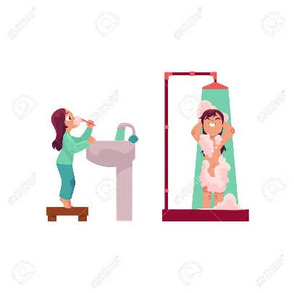 La boca es otro lugar en el que viven muchas bacterias. Por ello, el cuidado de los dientes es una parte importante de la buena higiene. Las bacterias en la boca pueden producir huecos en los dientes. Estos huecos se llaman caries y pueden llegar a ser muy dolorosas. Los dientes mal cuidados pueden causar infecciones que afectan otras partes del cuerpo. Es necesario cepillarse los dientes por lo menos dos veces al día, o luego de las comidas y antes de ir a dormir para evitar las caries y la inflamación de las encías (gingivitis) producida por bacterias. El tener los dientes limpios también ayuda a tener un aliento agradable, y te hará sentir más seguro al hablar y al reír.
Durante la pubertad, las glándulas que producen aceites naturales en la piel se vuelven más activas y comienzan a producir una sustancia aceitosa llamada sebo. Estas glándulas productoras de aceites se encuentran por toda la piel del cuerpo, pero son más numerosas en la cara, cuello, hombros, pecho y espalda. El sebo es una sustancia importante porque ayuda a mantener la piel suave, elástica y joven. Sin embargo, durante la adolescencia, a veces las glándulas producen demasiado sebo, lo cual tapa los poros (aberturas de las glándulas a nivel de la piel), causando granos o barritos. El aspecto grasoso de la piel y el exceso de sebo que producimos a lo largo de la pubertad ayuda a proteger la piel frente a problemas cutáneos. Tener algunos granos es normal y muy frecuente. Es más, al menos ocho de cada diez adolescentes tienen granos en algún momento de la adolescencia. Los granos son más comunes entre los 14 y 17 años, pero también aparecen en jóvenes menores o mayores.
Algunos adolescentes tienen muchos granos difíciles de curar; se trata de una enfermedad de la piel llamada acné, la cual hace que se inflamen crónicamente las glándulas sebáceas, sobre todo en la cara y en la espalda. El acné tiende a ser hereditario, así que si tus padres y hermanos mayores tuvieron acné, es más probable que tú también tengas. Algunas personas continúan teniendo acné aun después de la adolescencia.
¿QUÉ PODEMOS HACER CON LOS GRANOS? Es normal tener granos durante la adolescencia. Desafortunadamente, no hay forma de evitarlos totalmente, ni existen curas milagrosas para el acné. Sin embargo, hay ciertas cosas que podemos hacer para cuidar nuestra piel y reducir los granos.
• Mantener la piel limpia es muy importante, especialmente si vives en lugares cálidos, húmedos o con mucho polvo. Puedes usar jabón de baño y agua tibia para lavarte de manera delicada las áreas grasosas de la piel (cara, cuello, hombros, espalda y pecho). Lavar cuidadosamente estas áreas del cuerpo, al menos una vez al día, ayudará a eliminar el aceite de la superficie de la piel y así mantendrás los poros limpios y abiertos.
• No te laves la cara en exceso ni uses jabones muy fuertes, ya que esto puede irritar la piel y empeorar los granos. Nunca uses jabones para ropa, detergentes o blanqueadores, ya que éstos dañarán la piel. También debemos evitar que los productos con aceite que apliques en tu cabello te toquen la cara, porque pueden tapar los poros y producir granos.
• A pesar de que puede ser tentador, no es una buena idea apretarse o hurgarse los granos. El pus puede llevar la infección a otros poros y podemos dejar cicatrices o marcas permanentes en el rostro.
• En caso de presentar acné, es recomendable que visites un profesional de la salud, quien podrá darte orientaciones sobre tratamientos y alimentos que debes evitar para disminuir el problema.

- Aun si piensas que tus granos son muy feos, otras personas probablemente ni los notan.

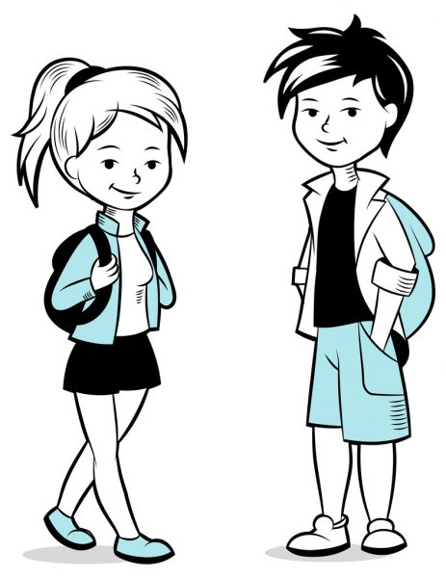
Francisca es tan linda, tiene unos ojos hermosos.
Tengo tantos granos y me hacen ver tan fea…

Los tatuajes son dibujos o figuras pintados en la piel. Se pintan inyectando tinta u otra sustancia pigmentosa especial debajo de la capa más superficial de la piel (la epidermis). Los tatuajes pueden ser de cualquier tamaño, y pueden hacerse en una parte del cuerpo que queda a la vista (la mano, el pie, etc.) o en una parte más escondida (como la espalda, el bajo vientre, el trasero, etc.)
Las perforaciones generalmente consisten en clavar un alfiler o una joya (una bolita de metal o una piedra pequeña) en el pabellón de la oreja o en alguna parte de la cara (cejas, nariz, labios o lengua). También suele hacerse en o alrededor del ombligo o incluso en los genitales. Estas modas están muy extendidas actualmente en muchos países. Los procedimientos para hacerse una perforación o un tatuaje deben realizarse tomando buenas medidas higiénicas, y pueden conllevar ciertos riesgos que debes conocer. Te los contamos a continuación.
Antes de tomar la decisión de hacerte una perforación o un tatuaje debes considerar lo siguiente:
• Eliminar un tatuaje es muy costoso. Los tatuajes no son fáciles de eliminar y, en algunos casos, pueden causar una decoloración permanente. Piensa bien antes de hacerlo, pues si luego no te gusta, será difícil quitarlo.
• Algunas personas son alérgicas a la tintura del tatuaje, y su cuerpo puede rechazar el tatuaje. o podrás donar sangre hasta después de un año de haberte hecho un tatuaje o una perforación. • Los equipos y agujas que use la persona que haga el tatuaje o la perforación deben estar perfectamente esterilizados; en caso contrario podrían transmitir serias infecciones como hepatitis, VIH y tétano.
• Idealmente deberías tener aplicada la vacuna antitetánica antes del procedimiento. Si decides hacerlo, te damos algunas pistas para que tomes en cuenta:
• Visita diferentes establecimientos donde hagan tatuajes y perforaciones. Asegúrate de que el sitio es limpio, de que esterilizan sus equipos, usan jeringas nuevas y tiran las agujas usadas y la tinta sobrante del tatuaje.
• No uses pistolas especiales para hacer perforaciones, pues éstas aplastan el tejido perforado y además, no pueden ser esterilizadas apropiadamente.
• Usa metales no tóxicos, tales como acero quirúrgico antioxidable, oro de 14k, niovio o titanio, para evitar las infecciones y reacciones alérgicas. Escoge un tipo de joya que no sea incómoda durante la hinchazón que se presentará tras realizar el procedimiento. Tanto la perforación como el tatuaje, requieren cuidados especiales por un periodo de tiempo. El cuidado de un tatuaje es similar al que necesita una quemadura menor. Sigue las instrucciones cuidadosamente y presta atención a las reacciones alérgicas. Si se presenta alguna alergia o infección, visita inmediatamente a un profesional de la salud.
EL CUIDADO DEL CABELLO y VELLO La mayoría de las personas tenemos pelos en todo el cuerpo, pero especialmente en nuestras cabezas, axilas y alrededor de los genitales. El cuidado de nuestro cabello y de nuestros vellos constituye otro buen hábito de higiene y es parte del buen cuidado de nuestros cuerpos. El cabello en la cabeza es bastante fácil de cuidar, especialmente si lo llevas corto. Ya sea rizado o lacio, que lo lleves largo o corto, suelto o trenzado, debes lavar tu cabello a menudo para mantenerlo libre de polvo y de suciedad. Si estás en la escuela, procura no compartir peines con tus compañeros, porque esto puede facilitar el traspaso de piojos o de infecciones. Si compartes peines, asegúrate de lavarlos cuidadosamente con agua caliente y jabón antes y después de usarlos. Algunas personas tienen problemas con la caspa, la cual aparece cuando el cuero cabelludo está muy seco. Hay algunos productos medicados que ayudan a detener la caspa. Los baños diarios con agua y jabón sirven para cuidar el vello en las axilas y alrededor de los genitales. Los vellos tienen un buen propósito: sirven para mantener el sudor y la suciedad alejados de la piel. Sin embargo, en muchos casos, las personas se quitan este vello, sobre todo el de las axilas, ya sea por higiene o por que se ven mejor sin él.
El vello púbico es más delicado. Si por la razón que fuere necesitas eliminar el vello púbico, sólo córtalo ligeramente con tijeras. No lo afeites ni lo elimines con productos para quitar vellos, ya que estos productos irritan y lastiman la piel delicada del área púbica. Afeitarse también tiene sus riesgos. Puedes ocasionarte pequeños cortes en la piel y si tienes relaciones sexuales, estas heridas son como puertas abiertas para el paso del VIH y de otras ITS. Eso es peligroso. El otro problema de afeitarte el vello púbico es que cuando vuelve a crecer, el vello es tan duro que puede penetrar y romper un condón. Por último, suelen presentarse pequeñas infecciones alrededor de los folículos de los pelos o en la piel donde vuelve a crecer el vello. El hecho de recortar un poco el vello púbico no es tan peligroso; pero ten mucho cuidado y no te lo quites todo. Algunas personas, usualmente las mujeres, usan diferentes métodos para erradicar el vello de sus piernas y brazos (afeitarse, ceras tibias y calientes, máquinas depiladoras, depilación definitiva). Si decides quitar el vello de tus piernas o brazos debes hacerlo tomando las precauciones adecuadas: no compartir las afeitadoras con otras personas, usar productos que no irriten tu piel y, sobre todo, ser cuidadosa en el procedimiento. Al principio algunos de estos métodos serán dolorosos, pero con el tiempo los vellos se debilitan y será más fácil. Si tienes problemas con alguno de estos métodos, se infectan los folículos, tienes alergias o inflamaciones, procura consultar con un profesional de salud.
COMER BIEN La buena nutrición es esencial para la buena salud. Tener una dieta nutritiva y balanceada es importante durante toda la vida, pero especialmente durante la niñez y la adolescencia, ya que nuestro cuerpo está creciendo y desarrollándose rápidamente. Nuestro cuerpo necesita buenos alimentos para crecer y para darnos energía para salir bien en la escuela, los deportes y en el trabajo. A veces los jóvenes no llevamos una dieta nutritiva o se nos olvida comer regularmente… a veces nos saltamos una comida y luego merendamos bizcochos, patatas fritas, dulces, chocolates o refrescos. Debemos evitar saltarnos una comida – sobre todo el desayuno, que constituye la fuente de energía más importante del día – y deberíamos evitar los alimentos poco nutritivos como los que se acaban de citar.
Nuestro cuerpo necesita tipos diferentes de nutrientes para mantenerse sano. Los diferentes tipos de alimentos cumplen funciones distintas en nuestro cuerpo, así que debemos procurar comer toda clase de alimentos en las comidas.
Piensa en tu dieta por un minuto….
- ¿Estás comiendo todos los elementos básicos que tu cuerpo precisa?
__________________________________________________________________
- ¿Cómo puedes mejorar tu dieta?
__________________________________________________________________
__________________________________________________________________
__________________________________________________________________
__________________________________________________________________
- Los alimentos que te dan energía deben formar la base de la dieta; además debemos incluir alimentos de protección (frutas y vegetales) y de reparación (proteínas), así como una cantidad pequeña de aceites y grasas que ayudan a llevar una dieta equilibrada. Una dieta equilibrada incluye todo tipo de alimentos en cantidades diferentes. Los elementos básicos que nuestro cuerpo necesita para funcionar bien son:
- Grupo de panes, cereales, arroz y pasta: Estos alimentos ricos en carbohidratos proveen energía. Incluyen granos básicos tales como panes, cereales (arroz, harina de trigo, pasta) y frutos ricos en almidón, raíces y tubérculos (banano verde, plátano, papas, camote o boniato, yuca, etc.). La mejor fuente de energía son los granos como la avena, el pan de trigo integral y el arroz moreno (arroz integral), puesto que su digestión es lenta y dan energía de manera más equilibrada.
- Grupo de vegetales: Este grupo incluye los vegetales de color verde oscuro (hojas) y aquellos de color amarillo. Estos vegetales (espinacas, calabaza, zanahoria, repollo, col) son importantes porque contienen una sustancia llamada caroteno, que es transformada por el cuerpo para obtener vitamina A. Los vegetales, con hojas de color verde oscuro, también contienen abundante hierro. El hierro es importante, especialmente para las mujeres, niñas y adultas cuando están menstruando o durante el embarazo. Más que todo, una dieta rica en vegetales reduce el riesgo de infartos, presión alta, problemas intestinales y proporciona variedad en la alimentación.
- Grupo de frutas: La mayoría de las frutas (mango, guayaba, cítricos, piña o ananá, frambuesa, papaya, manzanas, ciruelas) son ricas en vitamina C, especialmente cuando están frescas. La vitamina C es importante para ayudar al cuerpo a usar el hierro de otros alimentos. Así como los vegetales, las frutas ayudan a fortalecer las defensas, prevenir infecciones, infartos, distintos tipos de cáncer, presión alta y problemas intestinales.
- Leche, yogurt y queso: La formación de los huesos y su fortaleza necesitan de una buena cantidad de calcio, vitamina D y ejercicio. Los productos lácteos, tales como la leche, el yogurt y el queso, han sido, tradicionalmente, fuente de obtención de calcio, pero todos estos alimentos contienen muchas grasas negativas (saturadas). Por ello es mejor consumirlos con moderación. Leche, yogurt y queso grupo de vegetales grupo de panes, cereales, arroces y pasta grupo de frutas Carnes, aves, pescados. legumbres secas, huevos y nueces • grasas • Azucares añadidos grasas, aceites y dulces
- Carnes, aves, pescados, legumbres secas, huevos y nueces: estos productos son fuente importante de proteínas, los bloques que construyen el cuerpo. Las proteínas ayudan a que el cuerpo crezca y se desarrolle apropiadamente, especialmente durante la adolescencia. También ayudan a que el cuerpo sane y se auto repare cuando hay heridas. Intenta comer carnes blancas (pescado y aves), puesto que son bajas en grasa, en comparación con las carnes rojas, que tienen abundante grasa saturada. Las leguminosas (habichuelas, lentejas, garbanzos) son excelentes como fuente de fibra, vitaminas y minerales; y las nueces (almendras, maní, cacahuate, etc.) son además ricas en grasas saludables.
- Grasas, aceites y dulces: las grasas también son fuente de energía. Algunas grasas, como el aceite de soya, el aceite de coco, el aguacate o palta y el coco seco, que provienen de plantas son recomendables ya que poseen grasas no saturadas. Otras, como la mantequilla o la manteca, de origen animal en cambio, deben evitarse. La grasa tiene mucha energía y por ello, basta una pequeña cantidad para el cuerpo. De hecho, comer mucha grasa puede causar problemas de salud a largo plazo. Otra buena fuente de energía es el azúcar, pero los dulces son malos para los dientes y pueden ocasionar un aumento de peso, diabetes, enfermedades del corazón y otros desórdenes. Las frutas frescas y la caña de azúcar, que son dulces naturales, constituyen una mejor merienda que los dulces. En algunos contextos, debido a las imposiciones culturales y de la moda, las muchachas–e incluso los varones–están muy preocupados por su peso. Esto es saludable hasta cierto punto, pero nunca debemos llegar a extremos ni dejar de consumir una dieta balanceada. Una cosa que nunca debemos hacer por ejemplo, es darnos un banquete y después provocarnos el vómito o tomar laxantes o saltarnos las siguientes comidas.
- Dibuja la pirámide alimenticia o pega una imagen. (Apóyate en tu libro de Ciencias).
- Dibuja tu plato favorito.
- Confecciona una bitácora que incluya, hora y tipo de alimentación que consumes. Al desayuno, Merienda o colación, Almuerzo, Merienda o colación, Once u Onces/Cena.
- ¿Cuánto líquido ingieres al día? ¿Qué beneficios tiene el consumir abundante líquido durante el día?
ACTIVIDAD FÍSICA: Todos y todas necesitamos hacer ejercicio: niños y niñas, jóvenes, adultos y mayores; hombres y mujeres por igual. El ejercicio nos hace sentir y estar más saludables. Nos hace más fuertes porque fortalece nuestro corazón y pulmones, reconstituye los músculos y endurece los huesos y nos permite resistir mejor a las enfermedades, al reforzar también nuestro sistema inmunológico, y además quita el estrés.
El ejercicio también tiene otras cosas buenas: mejora nuestro humor, aumenta nuestra confianza en nosotros mismos y nos hace sentir bien y satisfechos. Si te sientes estresado, de mal humor o triste, sal a caminar o a jugar a la pelota; haz ejercicios abdominales, sal en bicicleta, salta soga (lazo), nada, juega fútbol o baloncesto.
El ejercicio hará latir tu corazón y te animará. El ejercicio también puede ayudarnos a desarrollar buenas habilidades para la vida, como la confianza, la coordinación y el espíritu de trabajo en equipo. Muchas personas desarrollan estas habilidades por primera vez cuando practican deportes o cuando se unen a un equipo. No es necesario ir a un gimnasio para hacer ejercicio: se puede hacer en la calle, en la plaza, en casa… Ayudar con el trabajo del campo o la casa puede ser un buen ejercicio. Caminar hasta el mercado también.
Mantén tu rutina de ejercicios y verás qué sucede: tu piel resplandecerá más, te sentirás más contento y a la vez más sereno. Te sentirás con más confianza y capacidad, y por supuesto, estarás más fuerte y saludable. ¡Así que, sigue haciendo ejercicio! ¡No dejes que el período de exámenes en la escuela te aleje del ejercicio! En esos momentos lo necesitas aún más. Hacer ejercicios regularmente también ayuda a mantener una buena postura corporal. La mala postura conduce a molestias y dolores en la espalda, el cuello y el pecho.
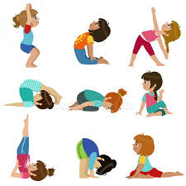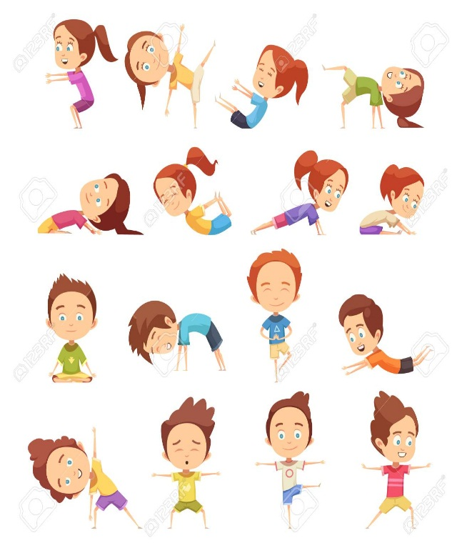
- ¿Qué actividad física realizas?
- ¿Con qué frecuencia la practicas?
- ¿Qué actividad física te gustaría comenzar a realizar?
- A partir de las siguientes imágenes, según te corresponda, completa con las características físicas y sicológicas que posees.

SE LES EXTRAÑA MUCHO, NO OLVIDES QUE ANTE CUALQUIER DUDA, MI CORREO ESTÁ ACTIVO:
profesora.yolanda.garcia@gmail.com
:

